ACTA DE CONSTITUCIÓN DEL PROYECTO

“Empacando para estudiar (EPE)”



BY

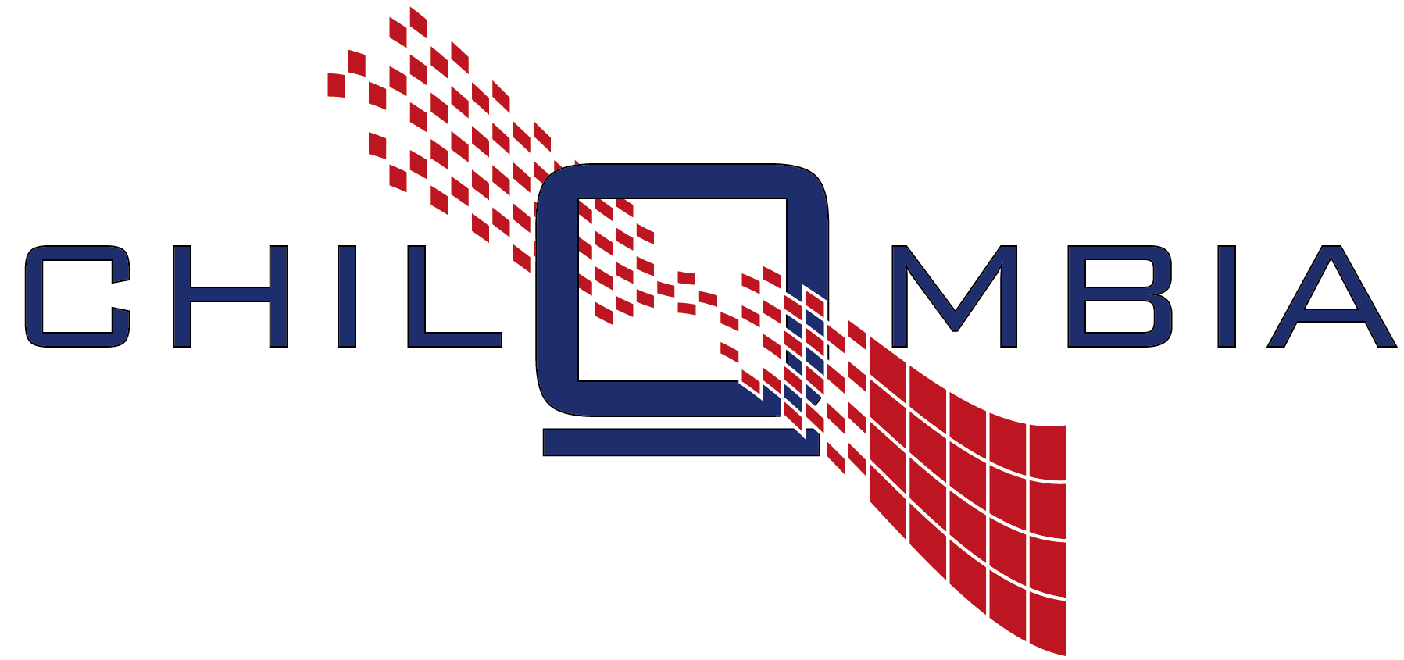

Título del Proyecto:
- Empacando para estudiar.

Descripción del Proyecto:
- La mira de este proyecto esta hacia la automatización de los procesos que lleva a cabo la organización y que actualmente se desarrollan de manera manual, lo cual se hace menos viable a medida que crece. Los procesos van desde el registro de un nuevo trabajador hasta el registro de un nuevo local a cuál se prestará servicios, así como los procesos de solicitud y asignación de turnos. Esto con enfoque a ir en dirección de la visión de la organización y así poder brindar puestos de trabajo a la mayor cantidad de estudiantes universitarios.

- Objetivos Estratégicos:
- Misión: Poder ayudar a la comunidad de estudiantes universitarios a obtener un trabajo el cual les permita flexibilidad en sus horarios y puedan obtener los ingresos que un estudiante necesita para sus estudios. Trabajando en locales asociados con la organización para brindar puestos de trabajo a los estudiantes.

- Visión: Ser la organización que de trabajo al menos al 50% de los estudiantes universitarios que lo requieran.

- Objetivos del Proyecto:
- Automatizar los turnos que los estudiantes escojan acorde a prioridades establecidas.
- Asegurar el personal en los supermercados vinculados al sistema.
- Brindar trabajo a los estudiantes universitarios.

- Justificación:
- Agilizar la respuesta en los procesos.
- Evitar ambigüedades y errores humanos.
- Quitar horas trabajadas fuera de los locales a los trabajadores (encargados / administradores) encargados del proceso de turnos.
- Expandir el área de cobertura de locales asociados.
- Tener una mayor cantidad de trabajadores asociados.

- Recursos Pre-asignados:
- Diseñador: Santiago Juri
- PMO: Víctor Salas y Patricio Droguett
- Equipo de Desarrollo: Camilo Arévalo, Cristian Carabalí, Cristian Camargo, Sebastián Gonzales y José Reyes.

- Interesados (Stakeholders)
- Cliente: Organización de Empaques.
- Patrocinador: Profesor Luis Fuertes.

- Entregables Principales:
- Aplicación web operando en un servidor.
- Manual de usuario e instalación.

- Definición Inicial de Hitos:
18/Septiembre/2016 – Entrega y revisión de prototipos.
30/Octubre/2016 – Entrega de Desarrollo.
06/Noviembre/2016 – Finalización de Pruebas QA e Integración de módulos.
09/Noviembre/2016 - Entrega de aplicación web, manual de usuario e instalación.

- Principales Oportunidades del Proyecto:
- Ayudar a gente de otras áreas.

- Principales Amenazas del Proyecto:
- Educación gratuita.

- Estimación Inicial de Costos del Proyecto:
- Costo final del proyecto: $ 95.488.147 COP.

- Evidencia de Aprobación:
Aprobado por:

___________________________ Fecha: _________________
Luis Fuertes.
Patrocinador.

____________________________ Fecha: _________________
Santiago Juri.
Diseñador.

____________________________ Fecha: _________________
Camilo Arévalo.
Desarrollador.

____________________________ Fecha: _________________
Cristian Carabalí.
Desarrollador.

____________________________ Fecha: _________________
Cristian Camargo.
Desarrollador.

____________________________ Fecha: _________________
José Reyes.
Desarrollador.

____________________________ Fecha: _________________
Sebastián Gonzalez.
Desarrollador.

____________________________ Fecha: _________________
Victor Salas.
Documentador y PMO.

____________________________ Fecha: _________________
Patricio Droguett.
Documentador y PMO.

